|  |
| --- |
| ОКП 364680  **ЭКОЮРУС ВЕНТО**  **ФИЛЬТР МЕХАНИЧЕСКИЙ**  **ФМ …… - …..**    **0001.11АГ37** ПАСПОРТ (табличный)  Производитель: ООО НПП « ЭКОЮРУС-ВЕНТО» 197342, г. С-Петербург,  Ул. Сердобольская, д.65 лит.А. Тел. +7(812)336-95-59  E-mail@ecoyurus.ru    **СОДЕРЖАНИЕ**  Стр.    1.Назначение и область применения……………………….. 3  2.Технические характеристики …………………………… 3- 4  3.Комплект поставки ………………………………………… 3  4.Техническое описание ……………………………………… 5  5.Инструкция по монтажу …………………………………….. 5  6.Инструкция по эксплуатации ………………………………. 5-6  7.Требования безопасности……………………………………… 6  8.Техническое обслуживание …………………………………. 6-7  9.Характерные неисправности и методы их устранения……… 7  10.Свидетельство о приемке ……………………………………. 7  11.Гарантии изготовителя ………………………………………. 8  12.Сведения о транспортировании ……………………………… 8 13. Сведения о рекламациях ……………………………………… 8 14.Приложения ……………………………………………… 9-14 |

**1. Назначение и область применения**

Фильтр механический ФМ…… -………… предназначен для очистки воздуха от сварочных аэрозолей и мелкодисперсной, сухой, неслипающейся и не взрывоопасной пыли.

Фильтр применяется в сварочных цехах, цехах металлообработки, переработки пластмасс и т.п. и должен соответствовать ТУ 3646-005-11161094-2016.

**2.Технические характеристики**

**Смотри таблицу на стр. 4**

**3. Комплект поставки**

3.1. Корпус с блоком фильтров (и вентилятором - индекс В)

* 1. Магнитный пускатель дистанционного включения с кабелем питания, вилкой и защитным контактом IР 20 (индекс В)
  2. Паспорт
  3. Кассета с угольным фильтром (индекс К) **
  4. Упаковка
  5. Воздуховытяжные устройства (ФМВ-2000-2)*

|  |  |  |  |  |  |  |  |  |
| --- | --- | --- | --- | --- | --- | --- | --- | --- |
| Наименование показателей | | ФМ -1200 | ФМВ-1200 | ФМ-2000 | ФМВ-2000 | ФМВ -2000-2 | ФМ-3000 | ФМВ- 3000 |
| Расход воздуха, м3/ч | | 1200 | | 2000 | | 2000 | 3000 | |
| Степень очистки, % | | 95+3 | | | | | | |
| Площадь фильтрующей поверхности, м2 | | 16 | | 38 | | 38 | 76 | |
| Кол-во фильтрующих элементов, шт. | | 4 | | 2 | | 2 | 12 | |
| Сопротивление, Па | | 350 | - | 500 | - | - | 500 | - |
| Располагаемое давление, Па | | - | 850 | - | 1000 | 1000 |  | 1500 |
| Воздуховытяжные устройства, шт* | | - | - | - | - | 2 | - | - |
| Радиус обслуживания, м* | | - | - | - | - | 2; 3,2; 4 | - | - |
| Максимальная потребляемая мощность | N, кВт | - | 1,1 | - | 1,5 | 2,2 |  | 4,0 |
| U, В | - | 220 | - | 380/220* | 380 | - | 380 |
|  | H | - | 1215 | - | 1870 | 1950 | - | 2235 |
| Габаритные размеры | Н 1 | 840 | 840 | 1340 | 1340 | - | 1865 | 1865 |
| А | 570 | | 1170 | | 1016 | 1232 | |
| А 1 | З20 | | 282 | | - | 342 | |
| А 2 | 200 | | 460 | | - | 460 | |
| В | 780 | | 485 | | 970 | 585 | |
| d | 160 | | 150х150 | | 160 | 155х155 | |
| Масса, кг | | 60 | 92 | 90 | 120 | 175 | 165 | 195 |
| *определяется при заказе. **Угольная кассета спец. заказ. | |  | | |  | |

**4. Техническое описание**

Фильтр механический ФМ….-……… Рис 1,2,3,4 состоит из корпуса ***1*** с входным патрубком ***2***, выходным ***3*** и герметичной дверцей ***4.*** Внутри корпуса по ходу потока воздуха установлены блоки с картриджными фильтрами ***5*** , блоки фиксируются упорами ***6***. В нижней части корпуса расположен поддон ***7*** для возможности очистки фильтра от накапливающейся пыли. Конструкция фильтра ФМ-1200 и ФМВ-1200 позволяет устанавливать его как на полу, так и подвешивать на стену. По спец. заказу возможна комплектация фильтров всех модификаций кассетой с угольным фильтром для очистки аэрозоля от вредной газовой составляющей (индекс К), который устанавливается под решёткой выхода чистого воздуха.

На выходном патрубке фильтра (индекс В) крепится вентилятор ***8*** с двигателем мощностью (см. таблицу). Подача эл.питания к двигателю вентилятора осуществляется через магнитный пускатель при помощи кабеля со штепсельным разъёмом. На магнитном пускателе ***9*** располагаются кнопки ***пуск*** / ***стоп*** *и* ***световой индикатор,*** сигнализирующий о подаче напряжения на электродвигатель вентилятора. Фильтр ФМВ-2000-2 комплектуется двумя воздуховытяжными устройствами.

Производитель вправе вносить изменения, не ухудшающие технические характеристики изделия.

**5. Инструкция по монтажу**

### Перед началом эксплуатации фильтр не менее 24часов должен находиться в распакованном виде в сухом отапливаемом помещении.

Для уменьшения аэродинамического сопротивления системы рекомендуем устанавливать фильтр в непосредственной близости от вентиляционной сети. Фильтры модификации ФМ 1200 и ФМВ1200 имеют возможность крепления на стену, при этом необходимо учитывать строительные нормы и правила.

При монтаже фильтра необходимо присоединить к нему воздуховоды вентиляционной сети. Закрепить магнитный пускатель с кабелем в месте удобном для включения и выключения вентилятора (модификация В). Для исключения выхода из строя эл. двигателя рекомендуем подключать вентилятор к сети через реле контроля трёх- фазного напряжения типа ЕЛ-13Е ( для фильтров с индексом В и напряжением питания 380В).

Произвести пробный пуск, контролировать направление вращения двигателя вентилятора.

**6.Инструкция по эксплуатации**

При первом включении необходимо зафиксировать кассеты с картриджными фильтрами упорами и плотно закрыть дверцу ***4***. Включить двигатель вентиляционной сети либо вентилятор в составе фильтра и приступить к работе.

По окончании работы выключить вентилятор фильтра ***9*** либо вентилятор вентиляционной сети. По мере накопления крупных частиц пыли в поддоне необходимо её утилизировать в соответствии с действующими санитарными нормами.

**7. Требования безопасности**

7.1. Эксплуатация фильтров должна происходить в соответствии с "Правилами эксплуатации электроустановок потребителей - 92г.” и "Правилами техники безопасности при эксплуатации электроустановок потребителей - 86 г.".

7.2. Питание фильтров (модификации В) осуществляется по однофазной или трехфазной схеме* напряжением 220/380Вотсети переменного тока частотой 50 Гц с заземлением корпуса фильтра через кабель питания.

Для безопасности работы рекомендуется подключать фильтр через отдельный автомат эл. питания соответствующий мощности двигателя вентилятора.

7.3. Работа фильтра возможна только при закрытой дверце ***4***. Включение фильтра при открытой дверце и незакрепленного блока фильтров упорами ***6*** запрещается!

7.4. Обслуживание и ремонт фильтра разрешается производить только при его отключении от сети. При этом должна быть обеспечена невозможность включения вилки в штепсельный разъем (модификация В).

Контроль зануления / заземления осуществляется в соответствии с "Правилами эксплуатации электроустановок потребителей- 92"

7.5. Ремонт фильтра осуществляться персоналом, с группой не ниже III по эл. безопасности, изучившим его устройство, правила эксплуатации и прошедшим инструктаж по правилам техники безопасности.

**8. Техническое обслуживание**

8.1. При проведении работ по техническому обслуживанию фильтра необходимо соблюдать требования безопасности, указанные в разделе 7.

8.2. Для обеспечения надежной работы в период эксплуатации необходимо своевременно производить техническое обслуживание.

8.3. Производить внешний осмотр не реже одного раза в месяц. При внешнем осмотре проверять:

- состояние корпуса;

- состояние кабеля питания;

* герметичность всасывающих рукавов.

8.4. При уменьшении производительности фильтра по причине загрязнения картриджей открыть дверцу ***4,*** ослабить упоры ***6***, извлечь блок фильтров и продуть картриджи изнутри сухим сжатым воздухом. Продувку производить в защитных очках и респираторе в закрытом приспособлении (ящик, коробка или тканевый мешок), чтобы исключить разлетание пыли. Допускается лёгкое обстукивание по фланцам картриджей. Установить картридж на место. Затянуть упоры, закрыть дверцу.

8.5. При длительном использовании картриджных фильтров продувка их сжатым воздухом становится малоэффективной. Для замены фильтров обращаться на предприятие-изготовитель. Утилизацию накопившейся пыли производить в соответствии с действующими санитарными нормами.

Обслуживание электродвигателя вентилятора производить согласно инструкции по монтажу и эксплуатации асинхронных электродвигателей.

**9. Характерные неисправности и способы их устранения (модификация В)**

|  |  |  |  |
| --- | --- | --- | --- |
| №  п/п | **Причины неисправности** (внешнее проявление) | **Вероятная причина неисправности** | **Способ устранения неисправности** |
| 1. | При включении кнопки ***пуск***не включается двигатель вентилятора и не горит световой индикатор. | Нет напряжения в сети.  Сработало тепловое реле магнитного пускателя | Проверить наличие напряжение в сети.  Нажать кнопку возврата теплового реле магнитного пускателя. |

**10. Свидетельство о приемке**

**Фильтр механический ФМ……-……………….**

**Заводской номер___________________**

Соответствует техническим требованиям и признан годным для эксплуатации.

Дата приемки « _______»________________20 г.

Лицо, ответственное за приемку

(должность, фамилия, имя и отчество) ______________________________

Контролер

М.П. Подпись________________________________

**11. Гарантии изготовителя.**

11.1 Изготовитель гарантирует соответствие Фильтра механического техническим требованиям настоящего паспорта при соблюдении потребителем условий эксплуатации и требований безопасности, указанных в настоящем паспорте.

11.2. Гарантийный срок эксплуатации - 18 месяцев с момента отгрузки фильтра потребителю.

11.3. Гарантийный срок на комплектующие изделия, входящие в состав фильтра устанавливаются в соответствии со стандартами или техническими условиями на эти изделия.

11.4. В течение гарантийного срока изготовитель безвозмездно ремонтирует фильтр или заменяет новыми сборочные единицы и детали, вышедшие из строя по его вине.

11.5. Гарантия на фильтрующие элементы не распространяется.

**12. Сведения о транспортировании и хранении.**

12.1. К месту назначения фильтр транспортируется в упаковке изготовителя любым транспортом.

12.2.. Фильтрующий элемент следует хранить в упаковке изготовителя в закрытом помещении.

**13. Сведения о рекламациях**

При выходе фильтра из строя, потребителю следует направить по адресу: 197342, г. Санкт-Петербург, Сердобольская ул. д.65 лит. А.

тел./факс: (812) 336-95-59, ООО НПП «Экоюрус-Венто»

акт-рекламацию с указанием следующих сведений:

Время хранения (если фильтр не эксплуатировался)_________________

Фильтр, зав. номер: ___________________

Дата начала эксплуатации:______________________________

Дата выхода из строя:______________________________________

Наработка часов (ориентировочно):___________________________

Причина снятия с эксплуатации:_______________________

___________________________________________________________

____________________________________________________________

Сведения заполнены_________ (дата, ФИО)



ФМ 1200 Вид по А ФМВ 1200

Рис.1

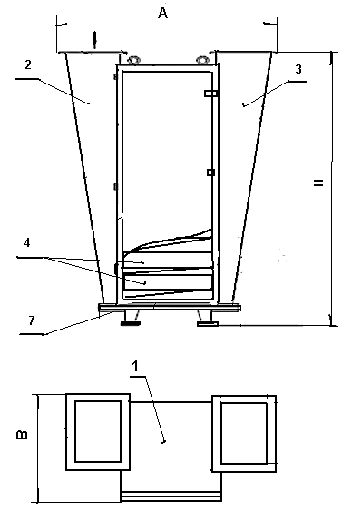

Рис. 2

ФМ- 2000, ФМ-3000

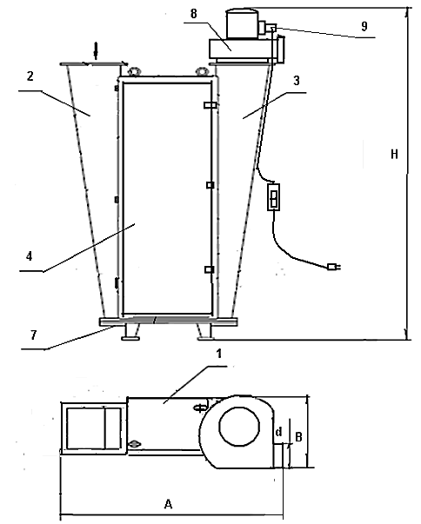

Рис.3

ФМВ-2000, ФМВ-3000

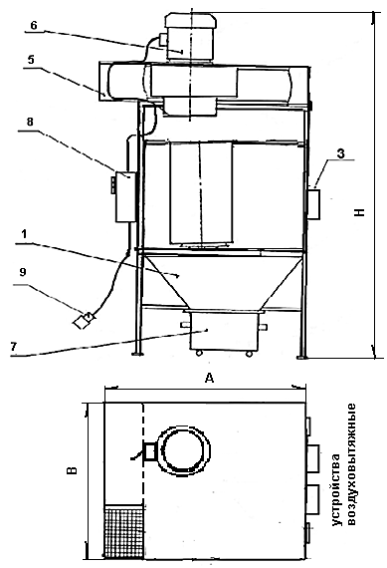

ФМВ – 2000-2

Рис.4

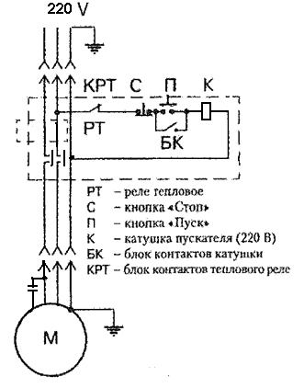

Рис.2

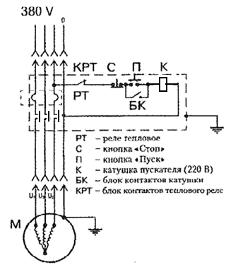

Рис.5